剑侠情缘三
策划编辑器
软件需求规格说明书

珠海金山软件股份有限公司

2008年7月

基本目的

本产品主要目的是，抽离现有场景编辑器里的所有逻辑编辑功能，成为一个独立的场景编辑器供策划使用，达到美术和策划使用不同的场景编辑器的目的；这样，有利于 3D 组和工具组的更好分工，让工具组专门处理策划相关的日常维护工作和开发，提升团队的制作效率。制作后的架构如下：
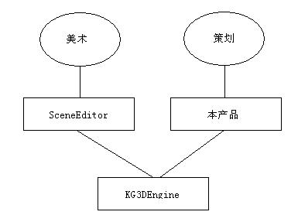

基本要求

1.多人联机编辑

地图逻辑数据只有一份，保存在数据库（以下称DB）上。
在DB中以一个独立的逻辑对象（例如一个NPC）为粒度，可以在编辑过程中合适的时机进行锁定和解锁，保证多人联机编辑的安全性。
数据的导出将会与每日构建结合，来完成自动提交。策划不需要在本地客户端目录手动通过SVN提交map文件。

2.快速3D预览

本产品将使用杨林组提供的简化版的地形渲染API接口，使3D预览的速度更快。

界面和操作要求
总的来说，本产品将是一个单文档结构（每次只打开一个地图），可扩展（可通过写lua脚本和插件实现扩展功能）的3D编辑器。

1.界面要求
1.1 本产品主界面如下：
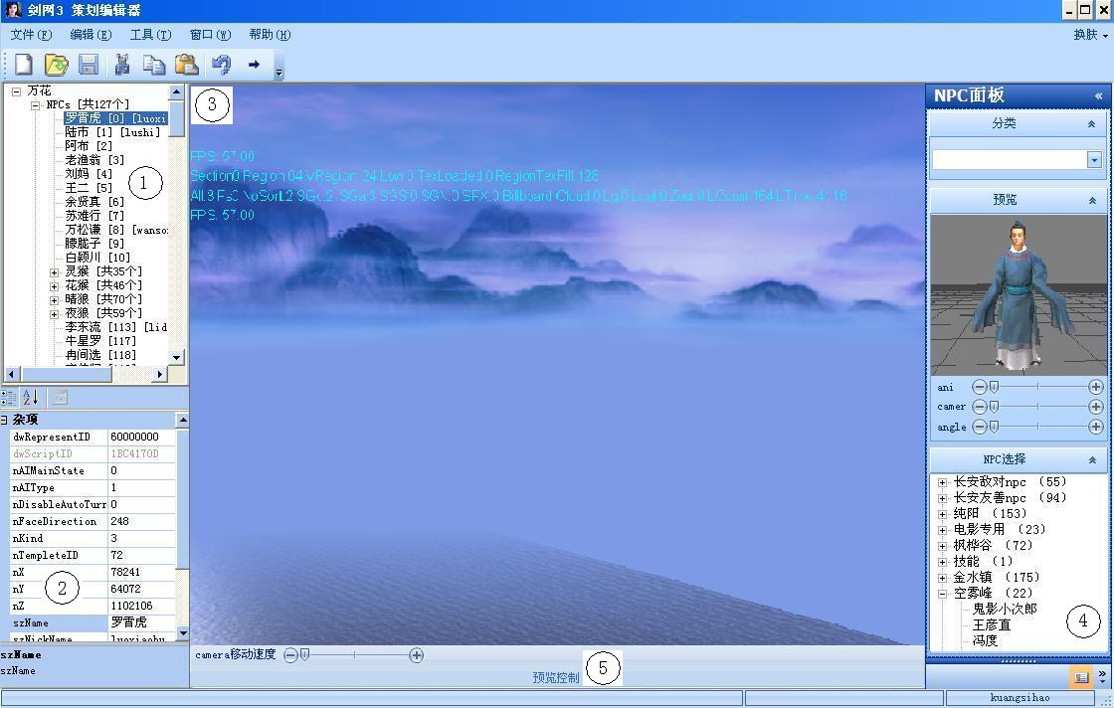

图中①为本地图所有逻辑对象集合的树形列表，以treeview控件形式显示，并且支持分类，查找等常用功能。对象支持多选，支持定位到3D场景。

②为选中逻辑对象的属性列表，以propertyGrid控件形式显示，当逻辑对象树有选中某对象时，显示该对象的属性，可以修改，可以使用lua脚本进行修改方式的扩展。

③为3D地形预览主窗口。可以预览到地形和逻辑对象。

④为各个控制面板。具体的逻辑功能在这里以分页方式显示。

⑤为预览控制设置条。如下图所示：
可以修改3D预览主窗口的浏览设置，如摄像机的移动速度，摄像机是否贴地表移动等。

考虑到易用性以及策划实际硬件条件，以上界面元素都将可以通过鼠标拖拽，实现停靠（Dock）和浮动，并提供最小界面（隐藏菜单、逻辑对象树、预览控制设置条）的选项功能。

1.2 顶视图界面如下：
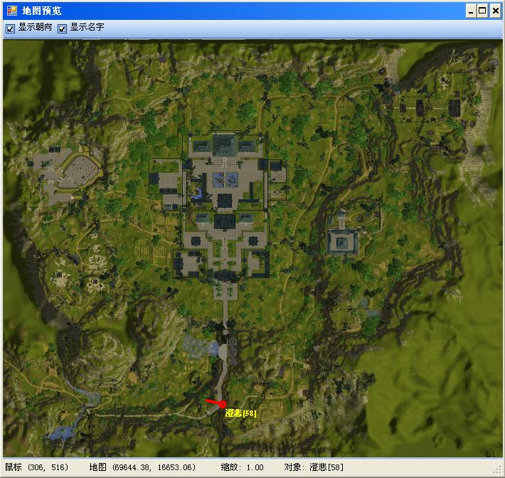

考虑到用户主体是策划，而且使用本产品时，本机客户端目录里已经存在*.GoundMap.jpg文件，所以顶视图将采用jpg文件而非3D渲染的方式。

顶视图集成 “地图逻辑信息工具”的大部分功能，如：
可以看到选中的对象的名字，索引等基本信息；
可以查看和修改在地图上的位置和朝向；
可以动态查看鼠标处的逻辑二维坐标（x, z）；
支持缩放、移动，定位到3D预览场景对应的位置上 等基本操作。
总的来说，顶视图可以让用户通过概览的方式，对地图的逻辑对象分布有宏观认知。

1.3 本产品其中一个控制面板（以NPC面板为例）的界面如下：
各个控制面板将以不同分页（TabCtrl）的方式显示。如图中①所示。
分页内以Expandable-Panel控件为单位可以收缩界面。如图中②所示。
如果面板内容超出面板总高度，可以上下拖动。
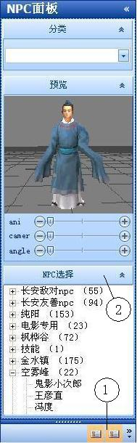

2. 浏览方式
本产品提供几种方式来使在场景里浏览更容易。
(1) 地图预览主窗口（即上文③）获得输入焦点时，可以按W,S,A,D键来控制摄像机的运动，并且可以在预览控制设置条（即上文⑤）中，进行运动速度，或选择是否贴地表运动等具体设置。

(2) 在逻辑对象树（即上文①）中双击可以将摄像机camera移动到该对象头顶，方便查看。

(3) 顶视图中，Shift键 + 单击 即可把摄像机移动对应地图上的位置，与客户端类似。

(4) 提供remember / restore position的功能。即：可记住 / 读取若干个场景中的位置，更方便地移动摄像机。

3. 修改方式
常用的修改将改进修改方式，如：
(1) 逻辑对象属性的修改，可以通过配置修改选项、写lua脚本、写外围插件的方式（参考策划工具）来实现更好的、定制的修改方式。

(2) 3D物件的位置，朝向的修改可以在顶视图中进行。参考“地图逻辑信息工具”的操作方式。

(3) 提供更多的批量操作功能。例如：在逻辑对象树（即上文①）允许选择多个对象并同时修改它们的属性；在顶视图上用多边形工具划出区域并批量摆放NPC等功能。

具体逻辑功能

1. 逻辑功能分类
(1) NPC功能。可以放置、删除，修改其属性。
(2) Doodad功能。可以放置、删除，修改其属性。
(3) 路径点功能。可以添加、删除路径 / 路径点、修改其属性。
(4) 交通点功能。可以添加、删除交通路径 / 大小交通点，修改其属性。
(5) 群组功能。可以添加、删除NPC，Doodad，AI，刷新点等集合。
(6) 多边形工具。可以刷逻辑区域之外，还可以作为多选择的工具。

2. 逻辑功能实现
每一个单独的逻辑功能将使用插件完成。结构如下：
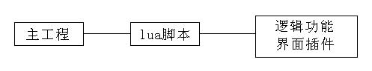
这样的好处是，强制地分离了不同功能的代码，且开发过程中可以并行地进行数个不同逻辑界面功能。

其他可能改进的地方

批量添加功能
提供批量放置某个种类的逻辑对象（如批量放怪功能）。
实现方式：使用多边形区域填充。

M8完成的功能：

- 基本功能：
地图打开、保存(单机版数据)，
逻辑对象树，
摄像机控制（普通模式 / P模式 / 飞行模式）。

- 顶视图功能：
对象位置、朝向的显示、修改，
地图位置定位。

- 逻辑功能：
完成2个逻辑功能面板（NPC，Doodad），
包含摆放和修改npc/doodad相关的所有功能。

- 单机版 / 联机版： 考虑到未完成全部的逻辑功能之前，无法直接采用建立在数据库的编辑方式。因此需要在一段时期内先使用单机版工作模式，同时考虑以后迁移到DB的工作。

具体实现是，单机版沿用“地图逻辑信息工具”的读取方式和数据结构；开发联机版的时候，只需要编写从文件导入数据到DB，以及从DB读取，生成同样的数据结构的代码。

- 经考虑还是采用插件扩展逻辑功能界面的方式。好处如下：
逻辑功能独立，提高程序整体稳定性。某一功能错误或者不能用，不改代码就能屏蔽之。
比较适合多人同时开发不同逻辑功能的实际情况。

具体实现是：
插件和主工程一直共同保持同一个Engine引用。
初始化的时候主工程调用插件的特定初始化接口，返回控件填充主界面。
操作过程中，插件对引擎的操作将视乎是否通用，采取通过调用主工程导出函数，或者直接操作的方式来改变引擎的行为。（例如主工程可以提供一个设置跟随鼠标的3D对象的API： SetMouseObj，来完成放置NPC的步骤之一。）
调用主工程的一些导出函数，达到添加、删除、修改逻辑对象集合。

